Pojazdy elektryczne, a obsługa hamulców. Co zmienia się w serwisie?

Warszawa, 3 września 2026 – Elektromobilność nie jest już branżą przyszłości. Staje się codziennością, także dla niezależnych warsztatów i serwisów samochodowych. Wraz ze wzrostem liczby eksploatowanych na naszych drogach pojazdów hybrydowych, hybryd plug-in oraz samochodów w pełni elektrycznych, zmieniają się wymagania dotyczące obsługi, diagnostyki
i napraw takich aut. Szczególnej uwagi wymaga układ hamulcowy, który w samochodach elektrycznych pracuje w innych warunkach niż w klasycznych pojazdach z silnikiem spalinowym.
Polska flota aut elektrycznych dynamicznie rośnie. Według danych Licznika Elektromobilności prowadzonego przez PZPM i PSNM, na koniec maja 2026 roku w kraju zarejestrowanych było już 150 751 całkowicie elektrycznych (BEV) samochodów osobowych i użytkowych. Dla warsztatów oznacza to konieczność aktualizacji wiedzy i procedur serwisowych. TMD Friction, wiodący światowy dostawca wysokiej jakości materiałów ciernych dla branży motoryzacyjnej, zwraca uwagę na wyzwania i możliwości wiążące się z obsługą układów hamulcowych w nowej generacji pojazdów. Rekuperacja energii podczas hamowania ogranicza wykorzystanie klasycznych hamulców ciernych, co wpływa m.in. na zużycie elementów, ryzyko korozji tarcz oraz sposób oceny ich stanu technicznego.
  - Hamowanie rekuperacyjne: mniej zużycia, więcej korozji
W razie potrzeby zatrzymania, kierowca naciska pedał hamulca, ale hamulce w samochodzie elektrycznym rzadziej wykonują swoją pracę w taki sam sposób jak w pojeździe spalinowym. Pojazdy elektryczne wykorzystują rekuperację: technologię przekształcającą energię kinetyczną powstającą podczas hamowania lub zatrzymywania się w energię elektryczną. Zamiast być rozpraszana jako ciepło, energia ta jest wykorzystywana do ładowania baterii. Tak zwany hamulec silnikowy służy do delikatnego zwalniania lub hamowania przy niskich prędkościach. W razie hamowania z dużej prędkości lub zatrzymania awaryjnego, uruchamiany jest klasyczny hamulec działający na zasadzie tarcia.
To właśnie współpraca dwóch sposobów hamowania stanowi jedną z najważniejszych różnic pomiędzy pojazdem elektrycznym, a samochodem z silnikiem spalinowym i jest kluczowa jeśli chodzi o obsługę hamulców. Hamowanie rekuperacyjne poprawia efektywność energetyczną pojazdu, jednocześnie znacząco ograniczając wykorzystanie hamulców ciernych. W efekcie klocki i tarcze hamulcowe zużywają się wolniej niż w autach spalinowych. Nie oznacza to jednak, że części te są odporne na upływ czasu i wpływ środowiska.
Tarcze hamulcowe w większości samochodów osobowych wykonuje się z szarego żeliwa, co oznacza, że są podatne na korozję powodowaną przez czynniki takie jak wilgoć czy sól. Podczas klasycznego hamowania, klocek hamulcowy „oczyszcza” tarczę z cienkiej warstwy nalotu. Jednak gdy hamulce nie są używane przez dłuższy czas, na tarczach może się pojawiać rdza.
  - Prawidłowa obsługa hamulców w samochodach elektrycznych
Hamowanie rekuperacyjne nie zmniejsza potrzeby serwisowania hamulców, ale zmienia sposób, w jaki ono się odbywa. Obecnie jeśli chodzi o obsługę układów hamulcowych odchodzi się od modelu bazującego na wymianie części wynikającej z ich zużycia na rzecz kompleksowej, szczegółowej diagnostyki. W przyszłości głównym powodem wymiany klocków hamulcowych może stać się ich starzenie, a nie stopień zużycia.
Zardzewiałe części hamulcowe mogą się zablokować, co wpłynie na skuteczność hamowania. Dlatego mechanik podczas przeglądu samochodu elektrycznego powinien dokładnie sprawdzić tarczy hamulcowe pod kątem korozji, a także skontrolować ich grubość. Jeśli wymiar spadł poniżej wytycznych producenta lub tarcza jest mocno skorodowana, należy ją wymienić. Przyjmując auto do serwisu warto również zapytać użytkownika o nietypowe hałasy, drgania lub zmianę charakterystyki hamowania. Objawy takie mogą świadczyć o problemach z tarczami lub klockami hamulcowymi, które wymagają diagnostyki.
  - Ostrzejsze wymagania dotyczące płynu hamulcowego
Specyfika hamowania rekuperacyjnego sprawia, że inne niż do tej pory są wymagania wobec płynu hamulcowego stosowanego w pojazdach elektrycznych. Ze względu na rzadsze wykorzystywanie hamulców tradycyjnych, płyn powinien zachowywać swoje właściwości przez dłuższy czas. Jednocześnie auta elektryczne są cięższe od odpowiedników z silnikami spalinowymi, z uwagi na masę akumulatorów trakcyjnych. Większa masa oznacza większą energię, którą należy wytracić podczas hamowania, co przekłada się na wyższe temperatury pracy układu. Dlatego w pojazdach elektrycznych należy stosować płyny hamulcowe charakteryzujące się wysoką temperaturą wrzenia oraz bardzo dobrym wskaźnikiem lepkości, takie jak Textar 5.1 Ultimate.
  - Szkolenia są niezbędne
Mimo dynamicznego rozwoju rynku, wyzwaniem pozostaje ograniczona liczba specjalistów posiadających wiedzę i uprawnienia do profesjonalnej obsługi aut zasilanych prądem. Przypomnijmy, że w Polsce do legalnego serwisu tego typu pojazdów wymagane są uprawnienia SEP do 1kV. Oprócz wymagań prawnych, warto wziąć pod uwagę kwestie bezpieczeństwa. Nieznajomość procedur może skończyć się porażeniem prądem osoby pracującej, a także grozi poważnym uszkodzeniem samochodu. Mając na uwadze zmiany zachodzące w branży, firma TMD Friction oferuje możliwość rozwoju kompetencji mechaników za pomocą szkoleń w ramach Wirtualnej Akademii Textar. Na dostępnej online platformie dostępne są m.in. moduły dotyczące pojazdów elektrycznych i hamowania rekuperacyjnego.

  - Materiały zdjęciowe:

Obsluga_hamulcow_w_pojazdach_elektrycznych_01.jpg: Hamowanie rekuperacyjne
w samochodach elektrycznych nie zmniejsza potrzeby serwisowania hamulców, ale zmienia sposób, w jaki ono się odbywa

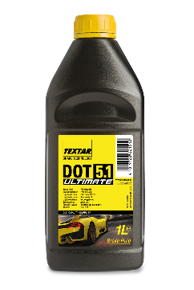
Plyn_hamulcowy_Textar_DOT_5.1_Ultimate.png: Ze względu na rzadsze wykorzystywanie hamulców tradycyjnych, płyn hamulcowy w samochodzie elektrycznym powinien zachowywać swoje właściwości przez dłuższy czas.

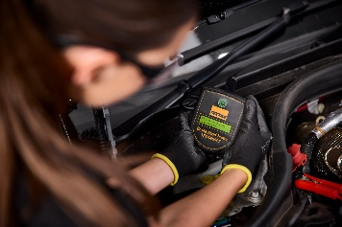
Obsluga_hamulcow_w_pojazdach_elektrycznych_02.jpg: W serwisie układów hamulcowych coraz częściej większe znaczenie ma szczegółowa diagnostyka.

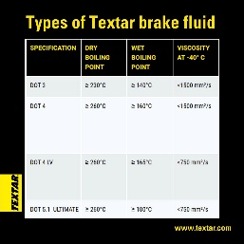
Obsluga_hamulcow_w_pojazdach_elektrycznych_03.jpg: W pojazdach elektrycznych należy stosować płyny hamulcowe charakteryzujące się wysoką temperaturą wrzenia oraz bardzo dobrym wskaźnikiem lepkości, takie jak Textar 5.1 Ultimate.
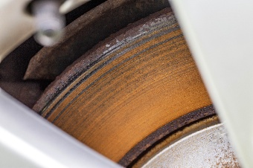
Obsluga_hamulcow_w_pojazdach_elektrycznych_04.jpg: W przyszłości głównym powodem wymiany tarcz i klocków hamulcowych może stać się ich starzenie, a nie stopień zużycia.

Informacje o TMD Friction
TMD Friction jest wiodącym światowym dostawcą wysokiej jakości rozwiązań ciernych dla branży motoryzacyjnej. Firma opracowuje i produkuje klocki i tarcze hamulcowe oraz okładziny hamulców bębnowych do samochodów osobowych i pojazdów użytkowych. Firma TMD Friction już od 1878 roku jest zaangażowana w wyzwania związane z bezpieczeństwem na drodze, stając się godnym zaufania liderem w dziedzinie technologii ciernych.
TMD Friction dostarcza producentom pojazdów najwyższej jakości produkty oryginalnego wyposażenia (OE), a także zaopatruje niezależny rynek części zamiennych (IAM) w artykuły renomowanych marek Textar, Mintex, Don, Pagid, Cobreq i Bendix. Portfolio uzupełniają wyczynowe rozwiązania marek Pagid Racing i Mintex Racing, powstałe w oparciu
o ponad stuletnie doświadczenie w sportach motorowych.
Dzięki wyspecjalizowanej, globalnej grupie ponad 3900 ekspertów w dziedzinie materiałów ciernych z całego świata oraz oddziałom zlokalizowanym w Europie, na Bliskim Wschodzie, w USA, Brazylii, Meksyku i Chinach, TMD Friction jest siłą napędową bezpiecznej i zrównoważonej mobilności przyszłości.

Kontakt dla mediów:
Kamila Tarmas-Bilmin Krzysztof Jordan
TMD Friction ConTrust Communication
tel. 668 652 437 tel. 533 877 677
kamila.tarmas-bilmin@tmdfriction.com k.jordan@contrust.pl

Źródło danych: https://www.pzpm.org.pl/pl/Elektromobilnosc/Licznik-Elektromobilnosci/Rok-2026/Maj-2026

